
～たたかいの歴史を振り返り、21世紀国公労働運動の飛躍を期す～

国公労連結成
２００６．４．４ ＮＯ.２ 「国公労連結成30周年記念事業」実行委員会発行
30周年記念事業ＮＥＷＳ

官民の交流を深め、いっしょに、がんばろう
名古屋発
【国公労連30周年記念事業】中地域合同ボウリング大会
ボウリングで、
官民の交流と
組織拡大だぁ～
2月21日、名古屋市「キャッスルボウル」にて、中地域合同ボウリング大会を開催しました。
民間・公務を問わず、中地域で働く労働者が集まり、ボウリング大会と懇親会をとおし、組合員交流・組織交流を行う事を目的として、中地域合同ボウリング大会を企画しました。また、参加者拡大にむけたとりくみは、組織拡大の一翼を担うものとして位置付け、今回、30周年記念事業イベントとして国公労連加盟単組は青年を中心とした参加者の確保にとりくむものとし、全運輸中部支部の青年を実行委員長として、反省会を含む４回の実行委員会を開催して企画・宣伝に取り組みました。
当日は、青年を中心に１０２名が参加し、２ゲーム楽しんだ後、懇親会で官民の交流を深めることができました。０６春闘のたたかいにむけ、楽しいイベントとして大成功しました。
「三の丸地区国家公務員労働組合共闘会議（愛知国公）
議長 澤田賢司さんより報告]
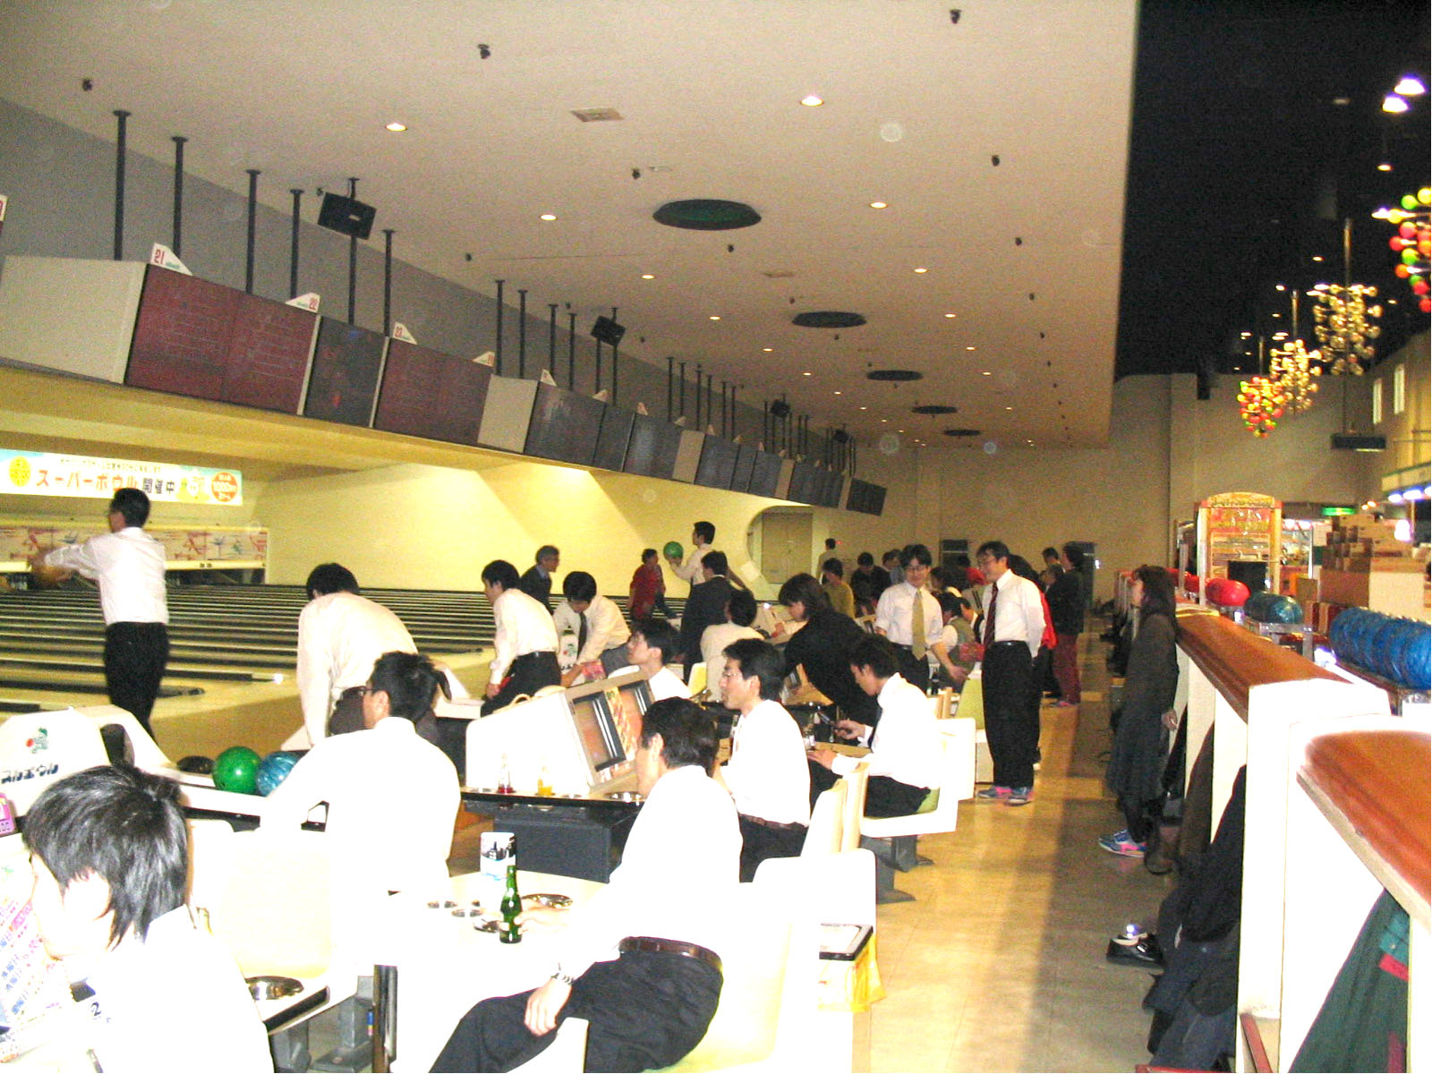

中地域合同ボウリング大会の参加者
2月21日名古屋市「キャッスルボウル」にて
総勢102名 男性８８名（国公40名、連合２０名、市職労等１９名、民間９名）
女性１４名（国公８名、連合１名、市職労等５名）

全建労・全港建発
ボウリングで、
運動不足解消を
ボウリング大会の
報告をお寄せ下さい
※報告は、メールで
30bowling@kokko.or.jp
まで

?? 「運動」が足りない･･･ ??
3月24日、全港建・全気象書記局は合同ボウリング大会を開催しました。
普段、組合にかかり切りになっている専従メンバーには、「運動」が足りないことを痛感していることから、このボウリング大会を開催しました。本当なら国土交通共闘として開催すればよかったのですが、準備時間が短かったことなどにより、全港建と全気象書記局メンバーでの開催となりました。
感想というより教訓になりますが、「普段動かさない筋肉を使うときには、しっかり準備運動をしよう」ということを強く実感しました。
今後もボウリングなどの記念事業に参加し、国公の仲間との交流を深めていきたいと思います。なお、ボウリング後は、当然お酒をいれた交流を深めたことを申し添えます。 [全港建中執より報告]

4/2現在の報告によるベスト３
男性 162名中
1位：佐藤 啓一（360点）
2位：吉中 美登里（354点）
3位：山下 禎次（344点）
女性 35名中
1位：湯瀬 香子（268点）
2位：三河 恵理（249点）
2位：宮下 亜弓（249点）
3位：加藤 晶子（233点）

◎全国大会に向け、各地でとりくみが、始まっています

今回はフットサル特集です！
前回の硬式テニス大会特集につづいて、今年は「Ｗｏｒｌｄｃｕｐ本大会」もいよいよ開幕寸前ということで、フットサル大会特集です。フットサル大会は2006年7月29日（土）13時から30日（日）12時にかけて、神戸ウイングスタジアム内のフットサルコートにて開催します。神戸ウイングスタジアムといいますと元日本代表の三浦淳宏選手が所属するヴィッセル神戸のホームスタジアムです。ヴィッセル神戸の選手も使っているかもしれないフットサルコートで2日間にわたってプレーできます。競技は、地域別の8ブロック代表によるトーナメント式で競います。団体競技はチームワークが非常に重要です。チーム内外の交流を深めるとともにチームワークを強くし、優勝を目指しましょう。君はロナウジーニョになれるかな！？

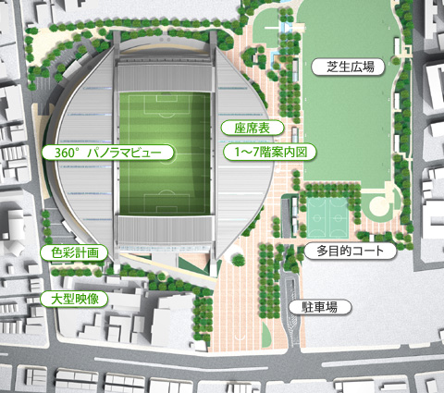
来たれ、勇姿よ
神戸ウイングスタジアムの全貌
いざ神戸に
フットサルとは！？
簡単に説明すると、GKを含めた5人で行うミニサッカーのようなもの（決してミニサッカー＝フットサルではない、奥が深いです(>_<)）で、サッカーと大きく異なる点は、ショルダーチャージ、スライディングが禁止、スローインの代わりにキックイン、オフサイドはなし、選手交代が自由に何回でもできるという点です。

ウイングスタジアムへのアクセスは！？
- ＪＲ神戸線兵庫駅より徒歩25分
- ＪＲ和田岬線・地下鉄海岸線和田岬駅より徒歩6分
- 地下鉄海岸線御崎公園駅より徒歩5分

基本ルールは！？
競技ルールは日本フットサル連盟の出している、競技規則に則り行いますが、主に試合は、5人以下の2つのチームによって行われ、チームの競技者のうちの1人は、GKです。また、交代要員は7名まで。試合は、前、後半の20分ずつで、ハーフタイムは5分。基本的にボディーコンタクトは反則で、チームメンバーは原則組合員であることとします。
１日目の夜には交流会も予定
1日目終了後には交流会を予定（場所は未定）しています。交流会でさらに親睦を深めていただきます。昼に行ったフットサルの珍プレーや好プレーなどを話のネタに仲良く、楽しく、盛り上がりましょう！また、チームで次の日の作戦を立てるのもいいでしょう。けど、対戦相手のチームとの交流も忘れずに。

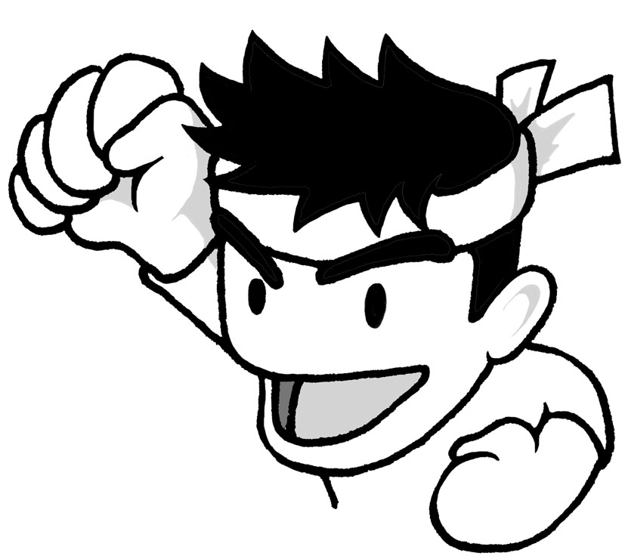
みんなも神戸に向けて地域の大会に参加しよう！！
各ブロックのとりくみの紹介
☆東北ブロック
5月末まで参加チーム募集中
☆関東ブロック
5月中旬～6月上旬予選大会予定
☆近畿ブロック
６月１0日(土) 予選大会
万博フットサルクラブ

